Отчёт по лабораторной работе №6
  - Архитектура компьютера
Агапова Анна Антоновна
Содержание

1. Цель работы
Освоение арифметических инструкций языка ассемблера NASM.

2. Выполнение лабораторной работы
1.Создаю каталог для программам лабораторной работы № 6, перехожу в него и создаю файл lab6-1.asm. (рис. 1)
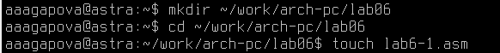
Рисунок 1: Создание каталога и файла
2.Ввожу в файл lab6-1.asm текст программы из листинга 6.1. (рис. 2)
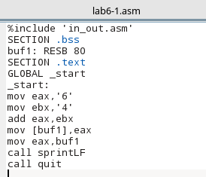
Рисунок 2: Ввод текста программы
3.Создаю исполняемый файл и запускаю его. (рис. 3)
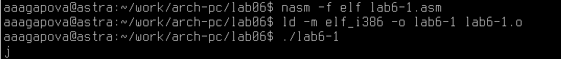
Рисунок 3: Запуск исполняемого файла
4.Далее изменю текст программы и вместо символов, запишу в регистры числа. (рис. 4)
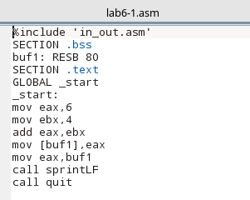
Рисунок 4: Исправление текста программы
5.Создаю исполняемый файл и запускаю его. (рис. 5)
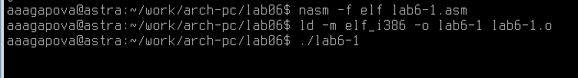
Рисунок 5: Запуск исполняемого файла
6.Создаю файл lab6-2.asm в каталоге ~/work/arch-pc/lab06 и проверяю его наличие. (рис. 6)
Рисунок 6: Создание файла
7.Ввожу в созданный файл текст программы из листинга 6.2. (рис. 7)
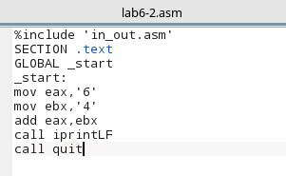
Рисунок 7: Ввод текста программы
8.Создаю исполняемый файл и запускаю его. (рис. 8)
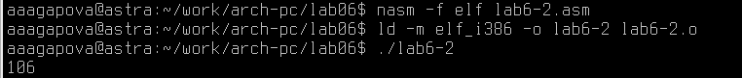
Рисунок 8: Запуск исполняемого файла
9.Аналогично предыдущему примеру изменю символы на числа. (рис. 9)
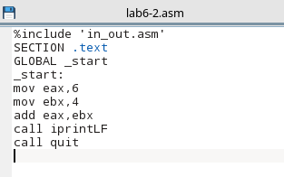
Рисунок 9: Изменение текста программы
10.Создаю исполняемый файл и запускаю его. (рис. 10)
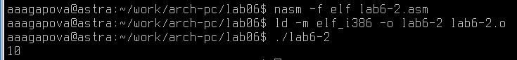
Рисунок 10: Запуск исполняемого файла
11.Заменю функцию iprintLF на iprint. (рис. 11)
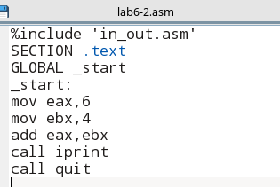
Рисунок 11: Изменение текста программы
12.Создаю исполняемый файл и запускаю его. (рис. 12)
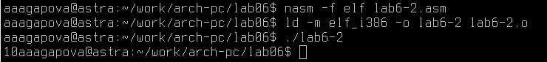
Рисунок 12: Запуск исполняемого файла
13.Создаю файл lab6-3.asm в каталоге ~/work/arch-pc/lab06 и проверяю его наличие. (рис. 13)
Рисунок 13: Создание файла
14.Внимательно изучаю текст программы из листинга 6.3 и ввожу в lab6-3.asm для вычисления арифметического выражения 𝑓(𝑥) = (5 ∗ 2 + 3)/3. (рис. 14)
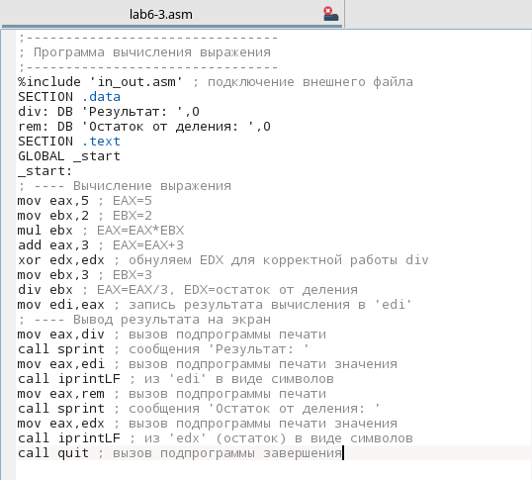
Рисунок 14: Ввод текста программы
15.Создаю исполняемый файл и запускаю его. (рис. 15)
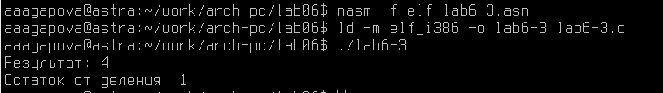
Рисунок 15: Запуск исполняемого файла
16.Меняю текст программы для вычисления выражения 𝑓(𝑥) = (4 ∗ 6 + 2)/5. (рис. 16)
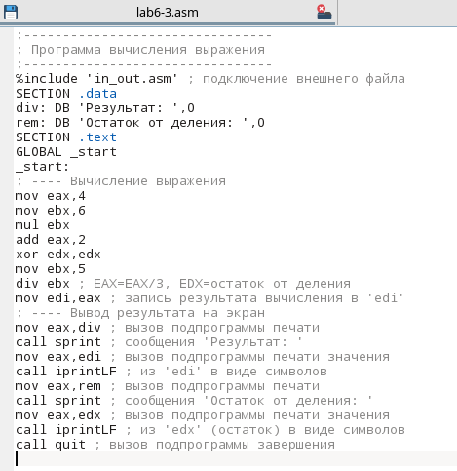
Рисунок 16: Изменение текста программы
17.Создаю исполняемый файл и запускаю его. (рис. 17)
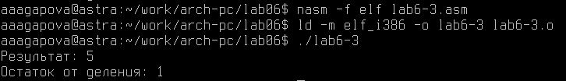
Рисунок 17: Запуск исполняемого файла
18.Создаю файл variant.asm в каталоге ~/work/arch-pc/lab06 и проверяю его наличие. (рис. 18)
Рисунок 18: Создание файла
19.Внимательно изучаю текст программы из листинга 6.4 и ввожу в файл variant.asm. (рис. 19)
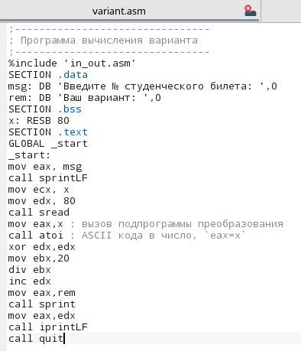
Рисунок 19: Ввод текста программы
20.Создаю исполняемый файл и запускаю его. (рис. 20)
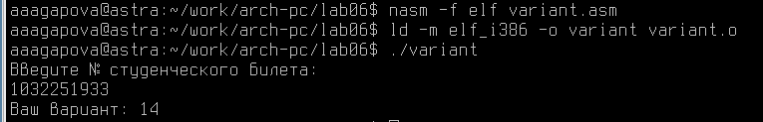
Рисунок 20: Запуск исполняемого файла

3. Ответы на вопросы
1.За вывод сообщения “Ваш вариант” отвечают строки кода:
mov eax,rem
call sprint
2.Инструкция mov ecx, x используется, чтобы поместить адрес вводимой строки x в регистр ecx, mov edx, 80 - задаёт максимальную длину ввода, call sread - вызывает функцию чтения строки с клавиатуры.
3.call atoi используется для преобразования строки ASCII-коды в число и записывает результат в eax.
4.За вычисления варианта отвечают строки:
xor edx,edx
mov ebx,20
div ebx
inc edx
5.Остаток записывается в регистр edx.
6.inc edx используется для увелечения остатка на 1.
7.За вывод на экран результатов вычислений отвечают строки:
mov eax,rem
call sprint
mov eax,edx
call iprintLf

4. Задание для самостоятельной работы
1.Создаю файл lab6-4.asm в каталоге ~/work/arch-pc/lab06 и проверяю его наличие. (рис. 21)
Рисунок 21: Создание файла
2.Ввожу в созданный файл программу для вычисления арифметического выражения, которое указано в 14 варианте. (рис. 22)
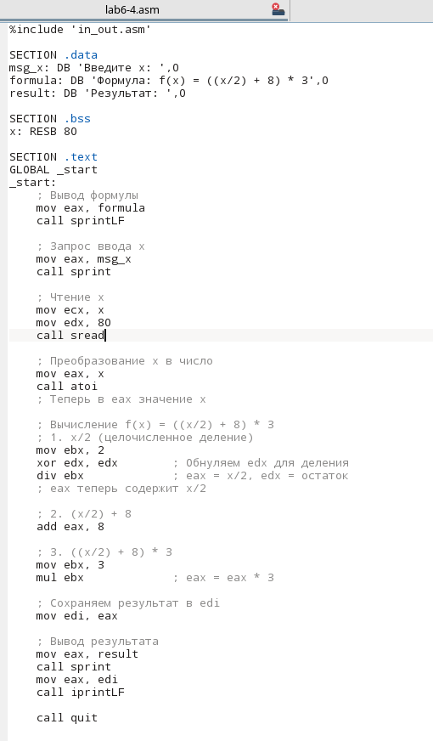
Рисунок 22: Ввод текста программы
3.Создаю исполняемый файл и запускаю его для x1=1. (рис. 23)
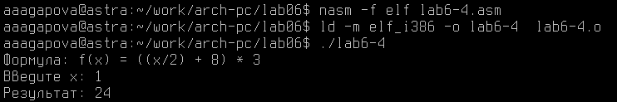
Рисунок 23: Запуск исполняемого файла
4.Создаю исполняемый файл и запускаю его для x2=4. (рис. 24)
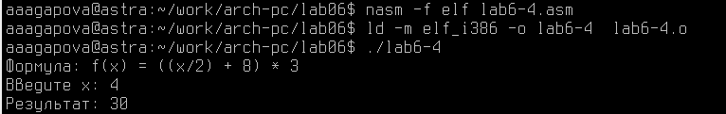
Рисунок 24: Запуск исполняемого файла

5. Выводы
При выполнении данной лабораторной работы я освоила арифметические инструкции языка ассемблера NASM.

6. Список литературы
- GDB: The GNU Project Debugger. — URL: https://www.gnu.org/software/gdb/.
- GNU Bash Manual. — 2016. — URL: https://www.gnu.org/software/bash/manual/.
- Midnight Commander Development Center. — 2021. — URL: https://midnight-commander. org/.
- NASM Assembly Language Tutorials. — 2021. — URL: https://asmtutor.com/.
- Newham C. Learning the bash Shell: Unix Shell Programming. — O’Reilly Media, 2005. — 354 с. — (In a Nutshell). — ISBN 0596009658. — URL: http://www.amazon.com/Learningbash-Shell-Programming-Nutshell/dp/0596009658.
- Robbins A. Bash Pocket Reference. — O’Reilly Media, 2016. — 156 с. — ISBN 978-1491941591.
- The NASM documentation. — 2021. — URL: https://www.nasm.us/docs.php.
- Zarrelli G. Mastering Bash. — Packt Publishing, 2017. — 502 с. — ISBN 9781784396879.
- Колдаев В. Д., Лупин С. А. Архитектура ЭВМ. — М. : Форум, 2018.
- Куляс О. Л., Никитин К. А. Курс программирования на ASSEMBLER. — М. : Солон-Пресс,
- Новожилов О. П. Архитектура ЭВМ и систем. — М. : Юрайт, 2016.
- Расширенный ассемблер: NASM. — 2021. — URL: https://www.opennet.ru/docs/RUS/nasm/.
- Робачевский А., Немнюгин С., Стесик О. Операционная система UNIX. — 2-е изд. — БХВПетербург, 2010. — 656 с. — ISBN 978-5-94157-538-1.
- Столяров А. Программирование на языке ассемблера NASM для ОС Unix. — 2-е изд. — М. : МАКС Пресс, 2011. — URL: http://www.stolyarov.info/books/asm_unix.
- Таненбаум Э. Архитектура компьютера. — 6-е изд. — СПб. : Питер, 2013. — 874 с. — (Классика Computer Science).
- Таненбаум Э., Бос Х. Современные операционные системы. — 4-е изд. — СПб. : Питер,2015. — 1120 с. — (Классика Computer Science).

